AI辅助病历书写系统更正（澄清）内容（一）
一、以下为澄清或者修改的内容
（一）原招标文件中“第五章 采购需求”---“三、AI辅助病历书写系统技术要求”

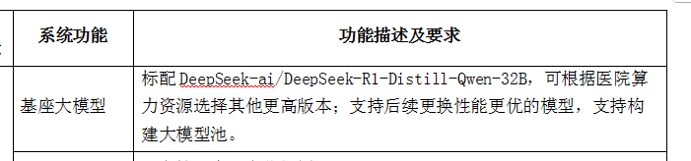

现更正为：

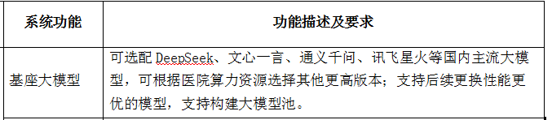

（二）投标有关信息现更改为：
1.投标截止时间：2025年11月17日北京时间上午09:30。
2.提交投标文件截止时间：2025年11月17日北京时间上午09:30。
3.开标地点：江苏中瑞建设项目管理有限公司开标室（徐州市云龙区郭庄路世茂广场SOHO3号楼17楼第一会议室）。

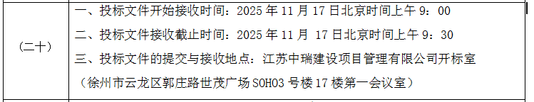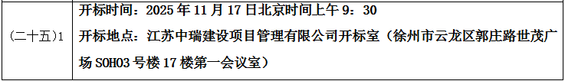

二、其他内容不变。
三、更正时间为：2025年10月30日。
四、招标文件以本次澄清为准,请各供应商重新下载获取招标文件。

江苏中瑞建设项目管理有限公司
2025年10月30日

